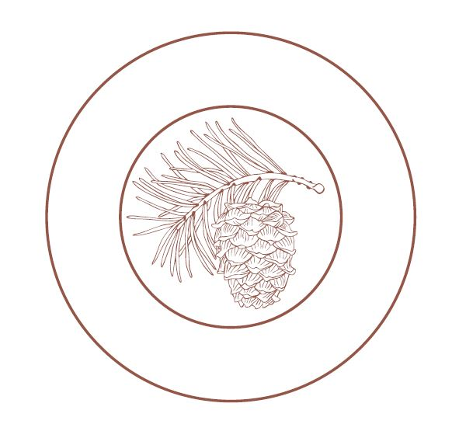  «Русско-финский фонд создания Ботаниче-  ского сада перспективных интродуцентов для Северо-Западного региона страны».  «Russian-finnish fund for the creation of the Botanical Garden of the perspective plant introduction for the North-West region of the country»  http://rus-finbotfond.org, vechuli@rambler.ru,  +79602519087  Реквизиты Фонда:  ОГРН 1154700000179  ИНН 4702017965  КПП 470201001  БИК 044030653  Северо-Западный банк ПАО Сбербанк  Расчетный счет № 40703810755040099217  К/с 30101810500000000653 |  | В Министерство юстиции по Ленинградской области  П.О. Арзубовой  от Илюшичева В.В.
Отчёт по деятельности Фонда

Фонд зарегистрирован в феврале 2015 года. Президент Фонда Илюшичев Владимир Валерьевич. В 2015-2020 годах Фонд не вёл активной деятельности, так как не сумел привлечь спонсорские средства. 26 декабря 2017 года Президент Фонда, то есть я, Илюшичев Владимир Валерьевич, запустил петицию «Кедро-парк, аналогов которому не было и нет.» на имя президента РФ. До сих пор петиция собирает подписи. Закладка Кедро-парка – это одно из девяти главных будущих направлений деятельности нашего Фонда. По упрощённой схеме ежеквартально Фонд отсылает в налоговую инспекцию нулевые балансы. Президент Фонда активно ищет и пытается привлечь спонсорские средства. В ближайшей перспективе Фонд планирует активно заниматься своей уставной деятельностью.

Этот документ сегодня, 24 марта 2021 года, вывесили у себя на сайте Фонда в разделе «Новости».
Президент Фонда:  «Фонд создания Ботанического сада»  «Fund for creation of the Botanical Garden» |  | 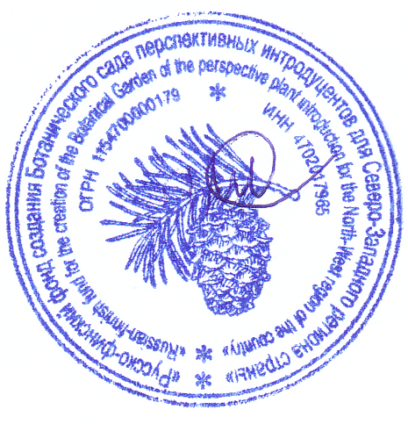  Илюшичев В.В.

